深圳大学继续教育学院 在线教材管理系统操作指南1.17.3.3.

**一、登陆学院官网：http://aec.szu.edu.cn/ （推荐登陆方式）**

**输入学号**

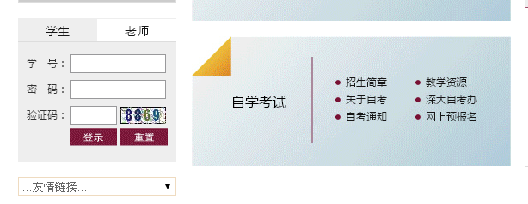

**输入密码**

**默认为身份证号**

登陆后系统自动对本学期教材使用情况进行检测，如未进行教材购买，将会跳转

到教材管理系统。

**备用登陆方式: http://www.aec.szu.textbook.wang/**

进入登陆界面 输入学号及密码(初始密码为:12345678)

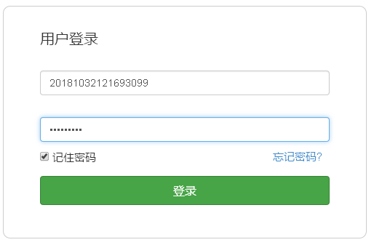

**初始密码：12345678**

**输入学号**

**二.登陆后,在系统右上角 核对自已的姓名等个人信息是否正确**

**核对自已的姓名，点击可查看个人信息**



1.进入个人信息，查看班级信息是否相符，如不相符

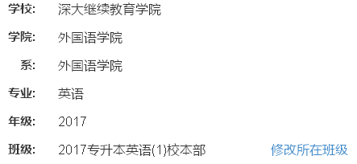

**如与实际班级不符**

**按修改所在班级**

**所在班级信息**

2.点击  核对自己所在班级 是否正确

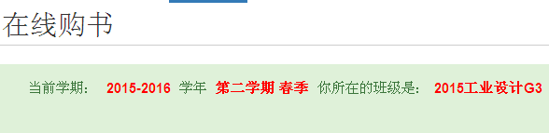

**请核对自己的**

**班级信息**

3.查看本学期各课程所需教材信息

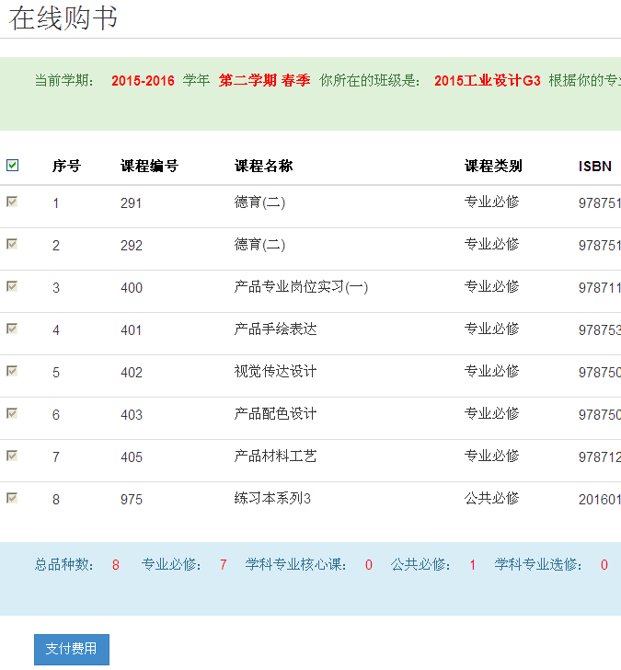

**班级信息**

4.本学期所需教材费用(例:应付金额 218.00)

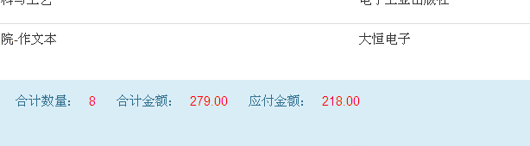

**应付金额提示**

**三.信息核对信息无误后,点击左下角 支付费用**

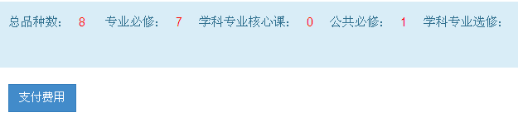

**点击支付**

1.系统提示所选教材已经加入购买清单 点击 去结算

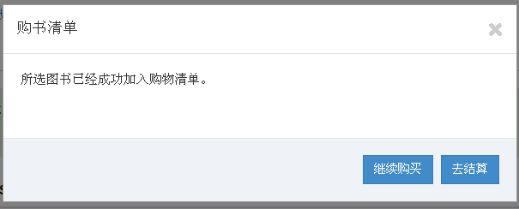

**点击 去结算**

2.系统在购书清单中 再次显示所选订的教材信息 点击**左下角**的 结算

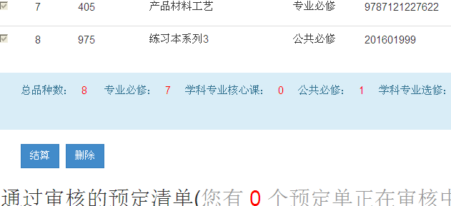

**点击 结算**

**四.进入购书结算页面,可选择支付方式及配送方式**

**支付方式可选择**

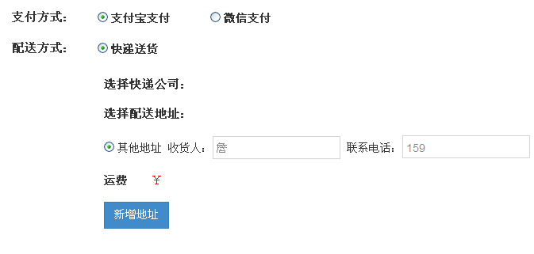

**填写收货地址**

**配送方式:**

**选择.快递送货**

1.说明:自提 表示到深圳罗湖区解放路4008号深圳大学继续教育学院B102领取

2.选择支付方式后 在左下角 点击 提交订单

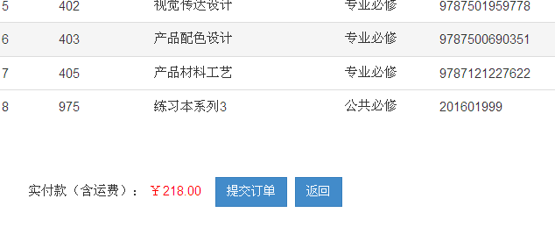

**点击 提交订单**

3.系统提示确认 点击 确认

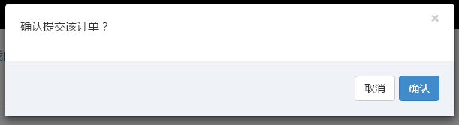

**点击 确认**

4.用手机扫描二维码 在手机上操作(本次以微信支付为例) 支付费用

如使用支付宝支付 会弹出 支付宝的支付二维码

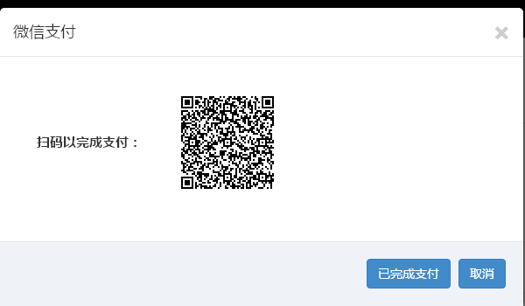

**二维码**

5.在手机上操作完成支付

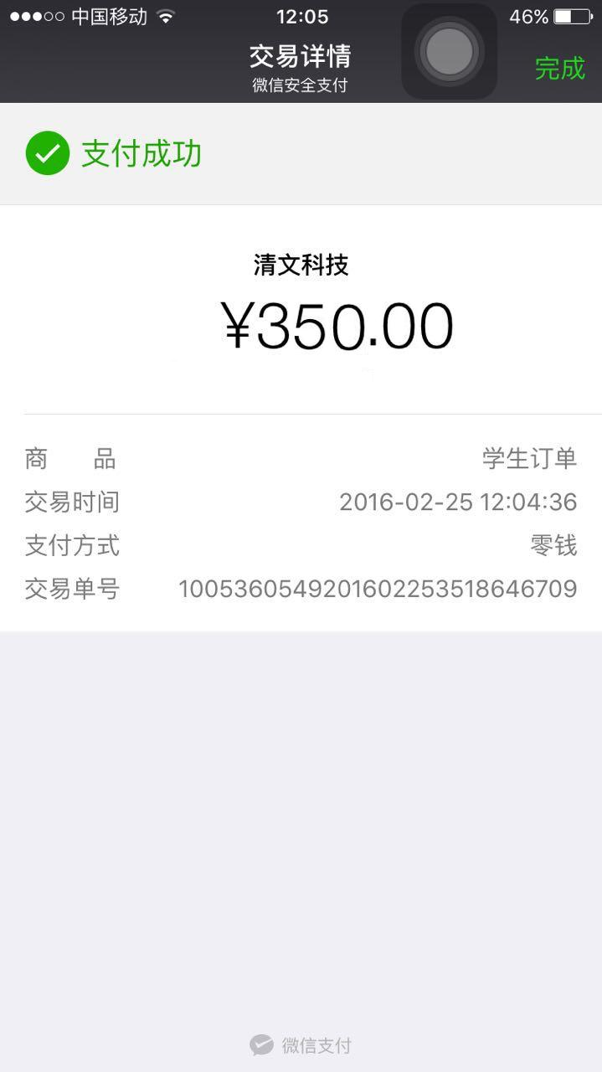

6.手机支付完成后 点击 已完成支付



**点击 已完成支付**

7.系统提示 支付成功 点击 OK

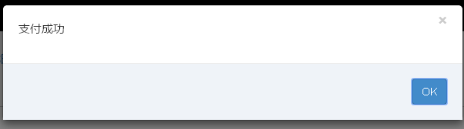

**点击 OK**

8.教材订单提交成功 显示订单信息 无需打印 点击 确认

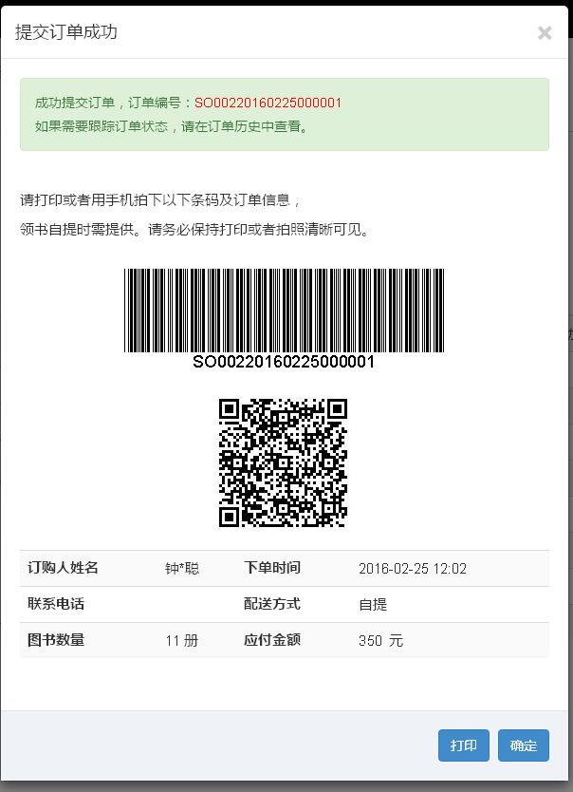

**点击 确认**

**完成本次教材交费**

9. 如果支付失败， 可在【我的订单】中查看和重新支付，也可以取消订单，重新订购：

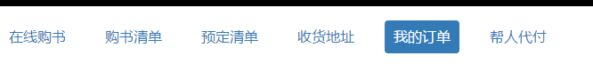

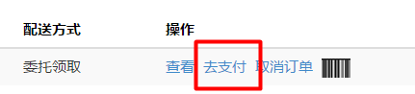

10.如出现学生没有微信,没有支付宝,可以让有微信、支付宝的学生代付，将现金交给代付的学生。

帮同学代付教材费时 登陆自已帐号 点击 帮人代付

输入需要支付同学的学号

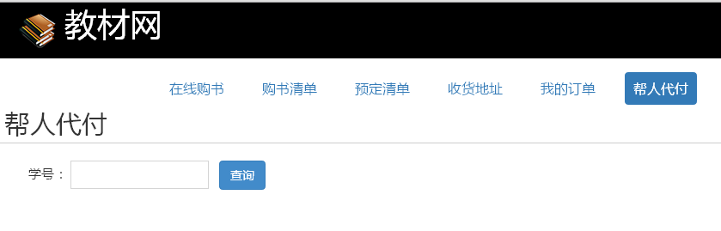

**2.输入学号后 点击查询**

**1.输入学号**

**点击 帮人代付**

查询后 可以看到代付人所在的班级,如确认无误后 按系统提示流程完成

**微信公众号 支付方法**

扫描以下二维码，关注微信公众号(清文科技)：

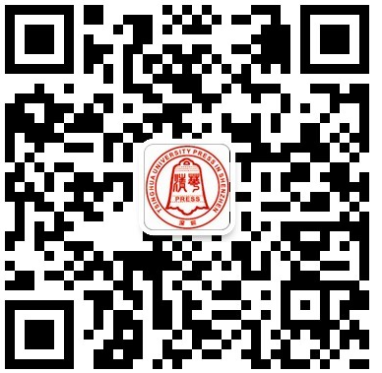

进入公众号后， 点击底部的 【设置】->【账号绑定】，输入学号和密码（默认12345678，然后点击【绑定】：

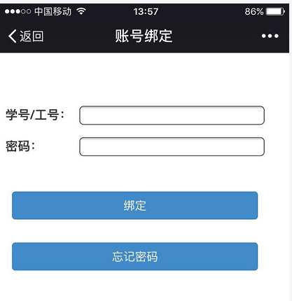

绑定成功后， 即可查看信息点击【在线购书】点击【去支付】：

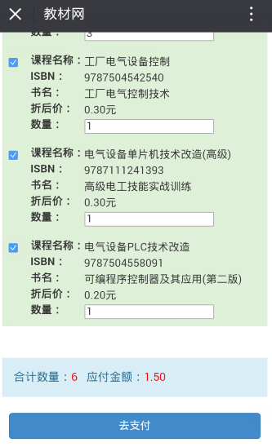

按照系统提示流程完成支付

如果支付失败，可以点击【我的订单】重新支付或者取消订单。